

**BULLETIN D’ADHESION AVEDEACJE**

**ANNEE 2024**

**A remplir en cas de changement et pour toute nouvelle inscription**

**NOM** : ............................................................... **Prénom** : ........................................................................

Adresse personnelle : ................................................................................................................................

………………………………………………………………………………………………………………………………………………………………

Adresse professionnelle : ..........................................................................................................................

………………………………………………………………………………………………………………………………………………………………

Téléphone(s) : ………… / ………… / ………… / ………… / ………… et ………… / ………… / ………… / ………… / …………

e.Mail : ...................................................................@...............................................................................

Profession : ................................................................................................................................................

**Conditions d’adhésion :**

* Une cotisation individuelle : 15 € par an
* Valable du 1er janvier au 31 décembre de l’année en cours.

Paiement par :

* Chèque libellé à l’ordre de AVEDEACJE *(à adresser à : direction – 4 Place Alfred de Musset – 27000 EVREUX)*
* Virement :

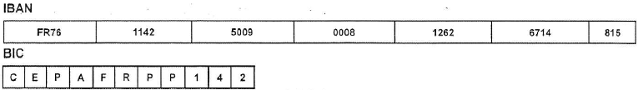

Pour toutes informations : association@avedeacje.fr – [www.avedeacje.fr](http://www.avedeacje.fr)